PRIJAVNICA
Petog ARG kamp 2017.
24. – 26.03.2017.
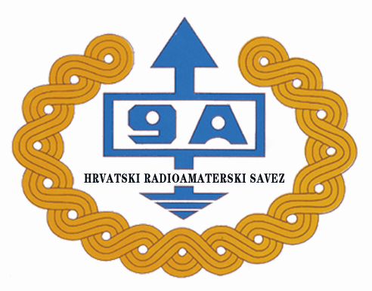
PODACI O POLAZNIKU

Ime i prezime učenika:
Datum i mjesto rođenja:
Naziv škole / razred:
Ime i prezime roditelja:
Mjesto stanovanja i poštanski broj:
Ulica i kućni broj:
Telefon / mobitel roditelja:
E – mail roditelja:

IZJAVA RODITELJA

Svojim potpisom dajem pristanak da moj/a sin/kći bude polaznik Petog ARG kampa od 24. ožujka 2017. do 26. ožujka 2017., a prema programu i financijskim uvjetima koje je utvrdio Hrvatski radioamaterski savez kao organizator škole.

Mjesto___________________________,datum_____________

___________________________________________________
(vlastoručni potpis roditelja / staratelja)

Molimo da ispunjenu prijavnicu do 17.03.2017. dostavite Hrvatskom radioamaterskom savezu na e-mail: 9a0hrs@hamradio.hr ili na faks: 01 / 4848 763 ili poštom na Hrvatski radioamaterski savez, Dalmatinska 12, 10 000 Zagreb.

Uplatu kotizacije treba izvršiti na žiro račun HRS-a:
IBAN HR4323600001101561569, Zagrebačka banka, s naznakom „Drugi ARG kamp“.
(kotizacija iznosi 150,00 kuna)

Rok za uplatu je 21.03.2017.

